

**《软件工程系列课程教学辅助网站》**

**系统设计与实现计划**

**编制:PRD2018-G13**

**修 订 记 录**

**类别：**A – 增加 M – 修改 D – 删除

|  |  |  |  |  |  |
| --- | --- | --- | --- | --- | --- |
| **版本** | **日期** | **制定** | **类别** | **批准** | **描述（注明修改的条款或页）** |
| 0.1.0 | 2018-12-30 | 陈安侍 | A | 陈安侍 | 新建文档 |
| 1.0.0 | 2019-1-17 | 陈安侍 |  | 陈安侍 | 正式发布 |
|  |  |  |  |  |  |
|  |  |  |  |  |  |
|  |  |  |  |  |  |
|  |  |  |  |  |  |
|  |  |  |  |  |  |
|  |  |  |  |  |  |
|  |  |  |  |  |  |
|  |  |  |  |  |  |

目录

1. 引言 1

1.1 标识 1

1.2 背景 1

1.2.1 概述 1

1.2.2 项目背景 1

1.2.3 项目名称 1

1.2.4 项目委托人 2

1.2.5 项目用户 2

1.2.6 项目主要承担部门 2

1.3 文档概述 2

2. 引用文件 2

2.1 引用文件 2

2.2 参考资料 2

3. 项目概述 3

3.1 工作内容 3

3.2 主要参加人员 3

3.2.1 项目开发方 3

3.2.2 项目获取方 3

3.3 产品 3

3.3.1 程序 3

3.3.2 文档 4

3.3.3 非移交产品 4

3.4 验收标准 4

3.4.1 验收方式 4

3.4.2 验收标准 4

3.5 相关信息 5

3.5.1 完成最迟期限 5

3.5.2 本计划批准者与批准日期 5

4. 时间管理计划 5

4.1 工作任务分解（WBS） 5

4.2 Gantt图 6

5. 范围管理计划 6

5.1 组织结构分解图 6

5.2 系统运行环境 7

5.2.1 运行环境 7

5.2.2 开发环境 7

5.2.3 服务器环境 7

6. 质量管理计划 7

6.1 规划质量管理 7

6.2 管理质量 7

6.2.1 质量管理过程 7

6.2.2 软件质量管理的责任分配 9

# 引言

## 标识

标题：系统设计与实现计划

版本号：0.1

## 背景

### 概述

在目前的校园中，我们拥有对应的选课网站用于选课，有专门的BB平台用于教师任务发布，还有PTA可用于学生成绩考核。可是在校内，教师与学生、学生与学生之间的交流缺没有一个很好的平台。我们的交流大多还停止在线下认识，线上通过微信、QQ等通讯工具进行交流，及其不方便。为了师生、学生之间的讨论能更有效率，也能与更多陌生的专业相关人员交流，软件工程系列课程教学辅助网站将提供这样一个平台。为教师和同学服务，也为软件工程系列课程交流留下记录，以供师生随时查看。

### 项目背景

21世纪是以网络的全面深入运用为特征的世纪。网络环境下的教育不仅是教育信息化的必然产物，也是教育改革发展的必然走向。通过因特网或其他数字化内容进行学习交流与教学的活动即网络化学习，可以充分利用现代信息技术所提供的、具有全新沟通机制与丰富资源的学习环境，实现一种全新的学习交流方式；这种学习交流方式将改变传统教学中教师的作用和师生之间的关系，从而根本改变教学结构和教育本质。美国教育部2000年12月向国会递交的"国家教育技术计划"中打算以网络化学习作为提高年青一代"21世纪能力素质"的根本措施。技术的教育应用成为教育改革和人才培养的重要途径之一。

在这一大背景下《软件工程系列课程教学辅助网站》应运而生。超文本特性可实现对教学信息最有效的组织与管理。网络化的学习有利于充分实现交互与共享，有利于激发学生的学习兴趣和充分体现学习主体作用，有利于培养学习者的信息素养和信息能力。另一方面教师利用《软件工程系列课程教学辅助网站》可以充分发挥网络特性，对学生，教学进行更为有效的管理，同时也有了更为便利的信息发布手段。

### 项目名称

《软件工程系列课程教学辅助网站》

### 项目委托人

浙江大学城市学院软件工程专业杨枨教师、侯宏仑教师

### 项目用户

用户范围：浙江大学城市学院

用户群体：计算机专业学生、教师，非计算学院但对软件工程系列课程感兴趣的学生

### 项目主要承担部门

PRD2018-G13小组

## 文档概述

《系统设计与实现计划》是用来了解和监督软件系统开发、所使用的方法、每项活动的途径、项目的安排、组织以及资源的一种手段。

# 引用文件

## 引用文件

PRD2018-G13-项目总体计划

PRD2018-G13-愿景和范围文档

PRD2018-G13-可行性分析报告

## 参考资料

《软件工程导论》（第6版）

《IT项目管理》

《软件需求》（第3版）

# 项目概述

## 工作内容

根据已经确定完成的项目需求，进行对整个系统的设计并编码实现，同时在整个过程中对时间、范围、成本、质量进行管理控制。

## 主要参加人员

### 项目开发方

|  |  |  |  |  |
| --- | --- | --- | --- | --- |
| **序号** | **姓名** | **职位** | **项目工作内容** | **联系方式** |
| 1 | 杨溢 | 组员 | 项目管理、配置管理 | 31601372@stu.zucc.edu.cn |
| 2 | 严翔宇 | 组员 | 文档编写 | 31601371@stu.zucc.edu.cn |
| 3 | 陈俊杉 | 组员 | UI设计 | 31602037@stu.zucc.edu.cn |
| 4 | 陈维 | 组员 | UML分析与建模 | 31602104@stu.zucc.edu.cn |
| 5 | 陈安侍 | 组长 | 软件需求管理 | 31602036@stu.zucc.edu.cn |

### 项目获取方

|  |  |  |  |  |
| --- | --- | --- | --- | --- |
| **编号** | **责任人** | **角色** | **邮箱** | **备注** |
| 1 | 杨枨 | 项目发布人 | yangc@zucc.edu.cn |  |
| 2 | 侯宏伦 | 项目发布人 | ubilabs@zucc.edu.cn |  |

## 产品

### 程序

软件工程系列教学辅助网站

### 文档

《项目可行性报告》

《项目章程》

《软件质量保证计划》

《需求工程计划》

《软件需求规格说明书》

《软件需求变更文档》

《系统设计与实现计划》

《软件概要设计说明》

《安装部署计划》

《培训计划》

《系统维护计划》

### 非移交产品

《会议记录》

《需求变更控制》

《用户群分类》

《愿景与范围》

《数据字典》

《需求优先级》

《测试记录》

《测试报告》

## 验收标准

### 验收方式

验收最终提交的产品是否符合客户需求，并通过测试

### 验收标准

产品功能用例化后，用例执行符合预期需求分析说明书预期

与需求温和，正向操作的用户体验良好

设计和前端界面符合评审的标准

## 相关信息

### 完成最迟期限

2019年1月16日

### 本计划批准者与批准日期

TBD

# 时间管理计划

## 工作任务分解（WBS）

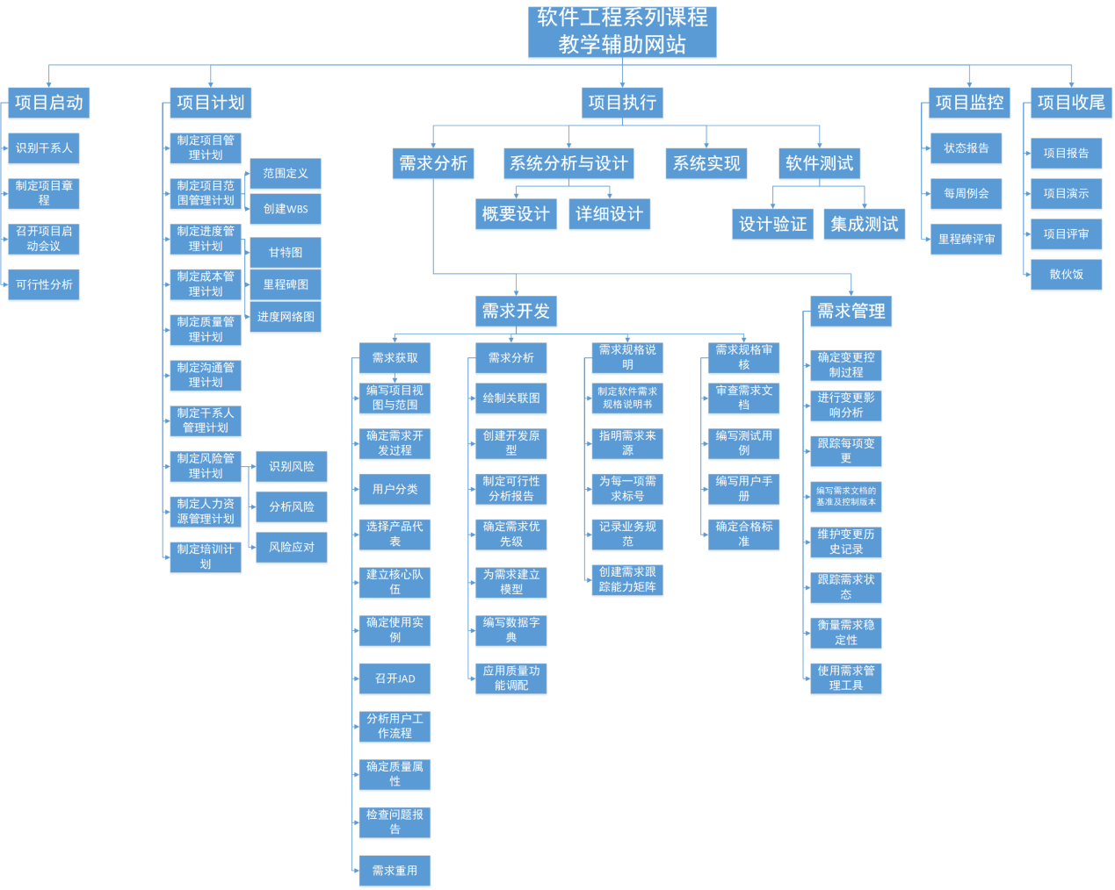

## Gantt图

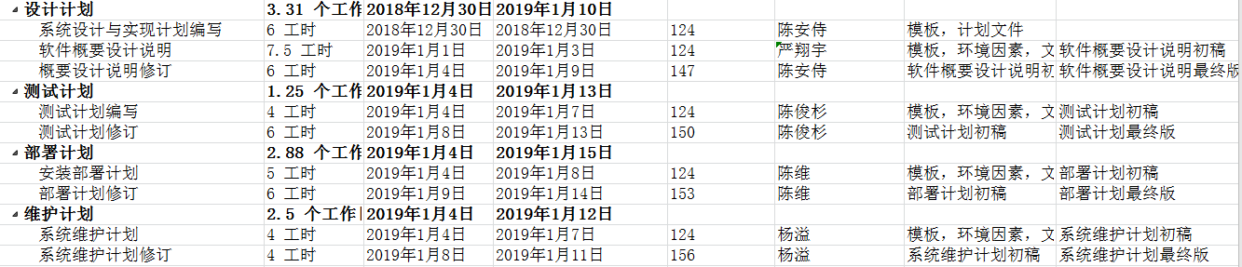

# 范围管理计划

## 组织结构分解图

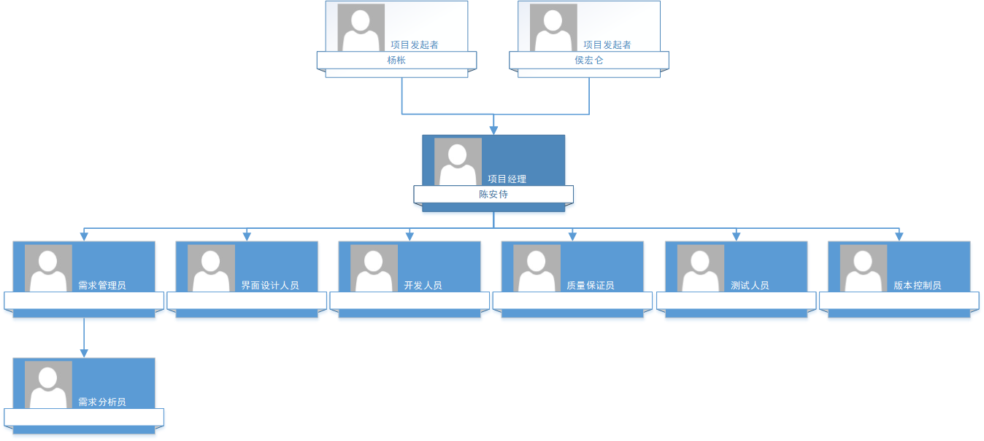

|  |  |  |
| --- | --- | --- |
| 角色 | 人员 | 职责 |
| 项目经理 | 陈安侍 | 协调资源，分解项目模块，规范项目开发标准，监督项目进度，提供技术支持，开发项目模块； |
| 质量保证员 | 杨溢 | 1.制定质量保证计划  2.客观评价过程和产品  3.通报不符合项  4.针对不符合项与项目经理及高层经理确定解决措施  5.验证解决结果  6.建立记录  若有过程改进意见则提交建议 |
| 需求分析员 | 严翔宇 | 负责软件的需求分析、概要设计、详细设计工作，和业主进行细致的沟通，完善软件系统的设计。 |
| 测试人员 | 陈安侍、陈俊杉、陈维、严翔宇、杨溢 | 负责软件测试工作，完成软件工程系列课程教学辅助网站的需求开发与管理的测试工作。 |
| 版本控制员 | 杨溢 | 负责软件的配置和文档管理工作，管理好相关设计和软件文档，做好软件的配置管理工作。负责项目竣工验收工作。 |
| 开发人员 | 陈安侍、陈俊杉、陈维、严翔宇、杨溢 | 负责软件开发，完成软件工程系列课程教学辅助网站的需求开发与管理的开发工作 |
| 界面设计员 | 陈俊杉、陈维 | 负责软件的界面设计，完成软件工程系列课程教学辅助网站的界面设计工作。 |
| 需求管理员 | 陈安侍 | 负责软件的变更需求分析，和业主进行细致的沟通 |

## 系统运行环境

### 运行环境

PC端：Window2000/XP，Windows7及以上

移动端：安卓5.0版本及以上，iOS 11.0版本及以上

### 开发环境

PHP，Apache，Java虚拟机，MySql

### 服务器环境

CentOS 7.3 64位系统

# 质量管理计划

## 规划质量管理

项目的质量管理需要顾及项目管理和项目交付两个方面。对于质量的检测方法，就需要根据项目的可交付成果来制定。本项目对于软件工程系列课程教学辅助网站提供需求阶段的分析。

## 管理质量

### 质量管理过程

1.质量计划制定2.质量保证3.质量控制

#### 质量计划

**1.硬件要求**

|  |  |
| --- | --- |
| 硬件名称 | 最低要求 |
| CPU | 64位双核以上处理器（1Ghz及以上） |
| 内存 | 2G DDR2及以上 |
| 硬盘 | 20GB可用硬盘及以上 |
| 显卡 | 集成显卡64MB以上，128MB为打开AERO的最低配置 |

**2.软件要求**

|  |  |
| --- | --- |
| 软件名称 | 版本要求 |
| Windows操作系统 | Windows 7(64位)或以上版本 |
| Telelogic Doors | 8.0 |
| Microsoft Office | 2010版 |
| ProcessOn | 网页在线更新 |
| Axure RP | 8.0 |
| Microsoft Project | 2016版 |
| Git | 网页在线 |

**3.规格要求**

本产品应当遵守以下标准作为业务规范：

（1）ISO 9000：选择和使用的指导方针

（2）ISO 9001：设计、开发、生产、安装和服务的质量保证指导方针

（3）ISO 9002：为主要涉及制造的公司提供质量保证指导方针

（4）ISO 9003：为主要涉及分销的公司提供质量保证指导方针

（5）ISO 9004：质量管理系统中多个元素的应用指南

#### 质量保证

质量保证是贯穿整个项目全生命周期的有计划和有系统的活动，经常性地针对整个项目质量计划的执行情况进行评估、检查与改进等工作，向管理者、顾客或其他方提供信任，确保项目质量与计划保持一致。

#### 质量控制

为了保证提交给用户的产品是高质量的，需求分析过程中采取的质量保证措施包括：

* 设计：

根据已经确认的用户需求以及确定完成的界面原型、对话框图、用例图对整体软件进行设计以及根据用例图细分功能点逐个分析。

* 开发：

根据已提交的设计文件以及用例图进行开发。

结对编程，边开发边根据用例进行测试。

每天发完一个功能点，对该功能进行测试核实。

* 收尾：

整体设计，开发结束，根据测试用例进行测试，并进行初步的集成测试。

进行客户确认。

### 软件质量管理的责任分配

详细参见Gantt图